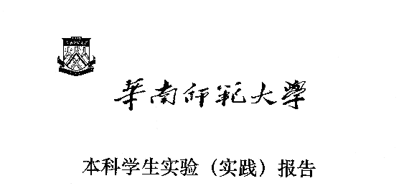

院 系：计 算 机 学 院

实验课程：编译原理
实验项目：TINY扩充语言的语法树生成
指导老师：黄煜廉
开课时间：2025 ～ 2026年度第 2学期
专 业：计算机科学与技术
班 级：24级 计算机科学与技术2班
学 生：廖艺琳
学 号：20230739041

华南师范大学教务处

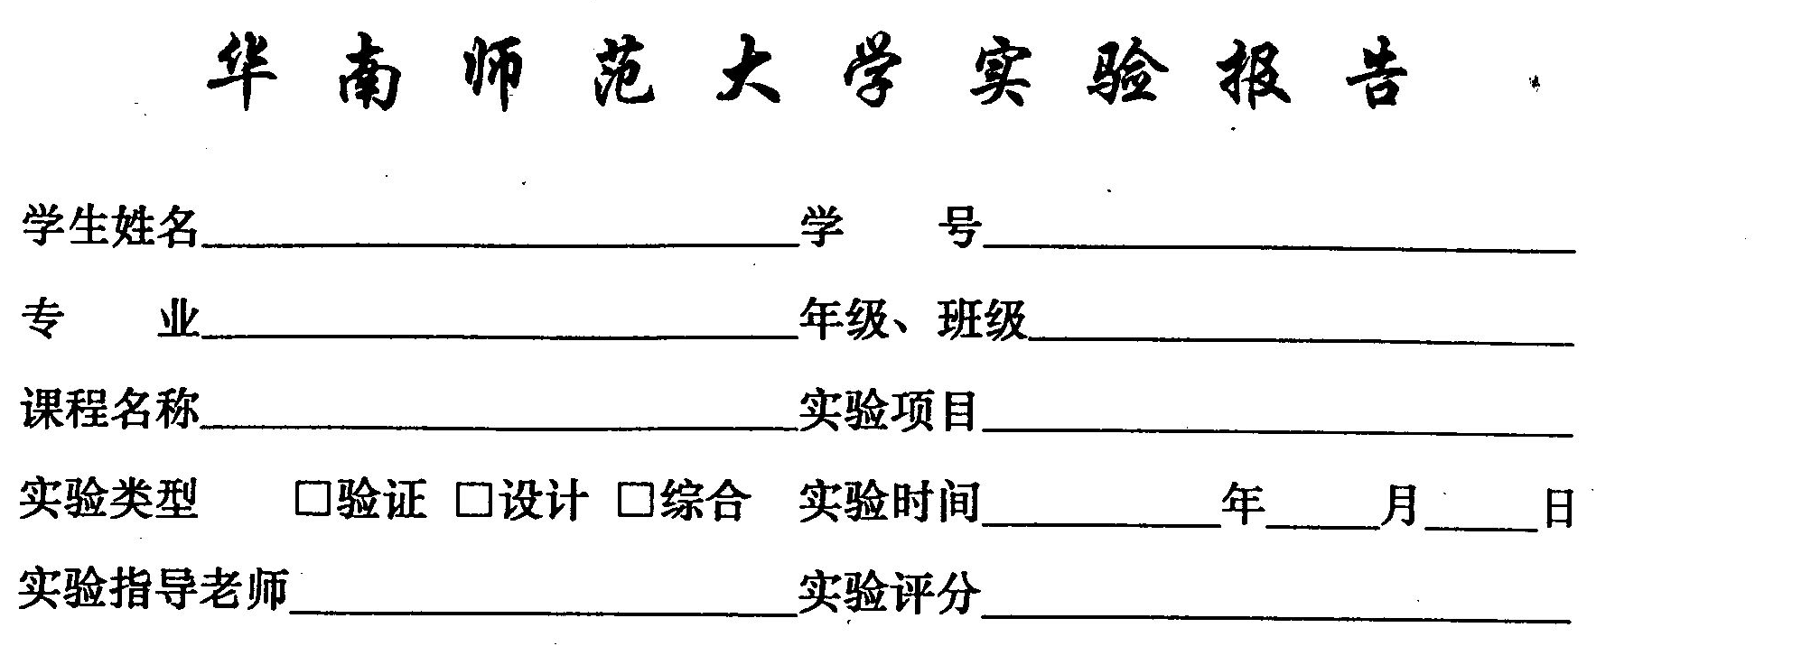

一、实验内容
必做内容：
（一）为Tiny语言扩充的语法有：
1.扩充算术表达式的运算符号：++（前置自增1）、 --（前置自减1）运算符号（类似于C语言的++和--运算符号，但不需要完成后置的自增1和自减1）、求余%、乘方^;
2.扩充扩充比较运算符号：<=(小于等于)、>(大于)、>=(大于等于)、<>(不等于)等运算符号;
3.增加正则表达式，其支持的运算符号有： 或(|) 、连接(&)、闭包(#)、括号( ) 、可选运算符号（？）和基本正则表达式。
4.while语句的语法规则（类似于C语言的while语言格式）：
书写格式：while(条件) 语句序列 endwhile
5.for语句的语法规则（类似于C语言的for语言格式）：
书写格式：for(循环变量赋初值;条件;循环变量自增或自减1) 语句序列
（二）对应的语法规则分别为：
1.++（前置自增1）、 --（前置自减1）运算符号、求余%、乘方^等运算符号的文法规则请自行组织。
2.<=(小于等于)、>(大于)、>=(大于等于)、<>(不等于)等运算符号的文法规则请自行组织。
3.为tiny语言增加一种新的表达式——正则表达式，其支持的运算符号有： 或(|) 、连接(&)、闭包(#)、括号( ) 、可选运算符号（？）和基本正则表达式，对应的文法规则请自行组织。
4.为tiny语言增加一种新的语句，ID::=正则表达式 （同时增加正则表达式的赋值运算符号::=）
5.为tiny语言增加一个符合上述while循环的书写格式的文法规则，
6.为tiny语言增加一个符合上述for循环的书写格式的文法规则，
7.为了实现以上的扩充或改写功能，还需要注意对原tiny语言的文法规则做一些相应的改造处理。
二、实验目的
- 掌握 TINY 语言文法结构、扩充文法规则设计方法，理解编译原理词法分析、语法分析核心流程。
- 理解递归下降分析法原理，手工编写词法分析器 Lexer、语法分析器 Parser。
- 掌握抽象语法树 AST 的节点设计、构建、遍历与图形化绘制方法。
- 熟悉 C++ 面向对象、智能指针、容器、继承多态的工程化开发，结合 Qt 实现 GUI 界面与图形绘制。
- 学会语法错误、词法错误的定位与提示机制，加深对编译前端错误处理的理解。
三、实验文档：
1.系统总体结构
系统采用C++ + Qt6开发，分为三层架构：界面交互层、词法语法核心层、AST 可视化层。
1.界面交互层（MainWindow）：提供源码编辑、文件打开 / 保存、语法解析、视图切换、错误表格展示、AST 树列表与图形绘制功能，响应用户操作调用底层分析模块。
2.词法语法核心层（compiler.h/cpp）：定义 Token 类型、AST 节点结构体；实现词法分析器 Lexer 完成字符扫描、分词、保留字匹配、错误捕获；实现递归下降语法分析器 Parser，完成语句与表达式递归推导、AST 构建、语法错误检测。
3.AST 可视化层：实现 AST 节点遍历、树形布局计算、自定义图形绘制，支持矩形 / 椭圆区分语句节点与表达式节点，实现兄弟节点、子节点连线布局。

2.数据结构设计
1. 词法单元（Token）与错误信息（ErrorInfo）
用于封装词法分析产出的最小语义单元，以及编译过程中产生的错误信息，是词法 / 语法分析的基础数据载体。
enum class TokenType {
// 保留字
IF, THEN, ELSE, END, REPEAT, UNTIL, READ, WRITE, WHILE, ENDWHILE, FOR, ENDFOR, DO,
// 多字符标识
ID, NUM,
// 运算符/分隔符
ASSIGN, EQ, LT, LE, GT, GE, NE, PLUS, MINUS, TIMES, OVER, MOD, POWER, LPAREN, RPAREN, SEMI, PLUSPLUS, MINUSMINUS,
// 正则表达式专用符号
REG_OR, REG_AND, REG_EMPTY, REG_QUERY, REG_ASSIGN,
// 辅助标识
ENDFILE, ERROR
};
struct Token {
TokenType type; // 词法单元类型
string value; // 词法单元字面量
int line; // 所在行号（用于错误定位）
};
struct ErrorInfo {
string message; // 错误描述
int line; // 错误行号
int column; // 错误列号
};

2. 抽象语法树（AST）节点
采用多态继承结构设计 AST 节点，区分语句节点（StmtNode）和表达式节点（ExpNode），适配不同语法结构的语义表达，是语法分析的核心产出物。
enum class NodeKind { StmtK, ExpK }; // 节点大类：语句/表达式
enum class StmtKind { IfK, RepeatK, AssignK, ReadK, WriteK, WhileK, ForK, IncrK, RegexK }; // 语句子类
enum class ExpKind { OpK, ConstK, IdK, RegexExpK }; // 表达式子类
class ASTNode {
public:
NodeKind nodeKind;
int line;
vector<shared_ptr<ASTNode>> children;
shared_ptr<ASTNode> sibling;
ASTNode(NodeKind kind, int ln) : nodeKind(kind), line(ln), sibling(nullptr) {}
virtual ~ASTNode() = default;
};
class StmtNode : public ASTNode {
public:
StmtKind stmtKind;
string name; // 标识符名
StmtNode(StmtKind kind, int ln) : ASTNode(NodeKind::StmtK, ln), stmtKind(kind) {}
};
class ExpNode : public ASTNode {
public:
ExpKind expKind;
TokenType op; // 运算符类型
int val; // 常量值
string name; // 标识符名
ExpNode(ExpKind kind, int ln) : ASTNode(NodeKind::ExpK, ln), expKind(kind) {}
};

3. 词法分析器（Lexer）与语法分析器（Parser）
封装词法 / 语法分析的核心逻辑，通过成员变量维护分析状态（如源码、当前位置、错误列表）。
class Lexer {
public:
Lexer(const string& source);
Token getToken(); // 获取单个词法单元
vector<Token> tokenize(); // 全量词法分析
vector<ErrorInfo> getErrors() const { return errors; }
private:
string source; // 源码字符串
size_t pos; // 当前分析位置
int line; // 当前行号
vector<ErrorInfo> errors; // 词法错误列表
static map<string, TokenType> reservedWords; // 保留字映射表
char peek();// 预读当前字符
char advance(); // 前进一个字符
void skipWhitespace();// 跳过空白符和注释
};
class Parser {
public:
Parser(const vector<Token>& tokens);
shared_ptr<ASTNode> parse(); // 语法分析入口
vector<ErrorInfo> getErrors() const { return errors; }
private:
vector<Token> tokens; // 词法单元列表
size_t pos; // 当前分析位置
vector<ErrorInfo> errors; // 语法错误列表
shared_ptr<ASTNode> stmt_sequence();
shared_ptr<ASTNode> statement();
shared_ptr<ASTNode> exp();
};

3.关键算法设计方案
1. 词法分析算法
采用 “字符流逐字符扫描 + 状态判断” 的核心逻辑，完成从源码字符串到词法单元的转换，支持保留字识别、多字符符号（如:=/::=）、注释跳过等核心能力。
Token Lexer::getToken() {
skipWhitespace();
if (peek() == '\0') return {TokenType::ENDFILE, "", line};
char c = advance();
// 标识符/保留字识别
if (isalpha(c)) {
string s;
s += c;
while (isalnum(peek())) s += advance();
if (reservedWords.count(s)) return {reservedWords[s], s, line};
return {TokenType::ID, s, line};
}
if (isdigit(c)) {
string s;
s += c;
while (isdigit(peek())) s += advance();
return {TokenType::NUM, s, line};
}
switch (c) {
case '+':
if (peek() == '+') { advance(); return {TokenType::PLUSPLUS, "++", line}; }
return {TokenType::PLUS, "+", line};
case ':':
if (peek() == '=') { advance(); return {TokenType::ASSIGN, ":=", line}; }
if (peek() == ':') {
advance();
if (peek() == '=') { advance(); return {TokenType::REG_ASSIGN, "::=", line}; }
return {TokenType::ERROR, "::", line};
}
return {TokenType::ERROR, ":", line};
// ... 其他符号匹配逻辑
default: return {TokenType::ERROR, string(1, c), line};
}
}
2. 语法分析算法（递归下降解析）
以语句序列→语句→表达式的层级递归解析为核心，适配 BNF 范式定义的语法规则，完成词法单元到 AST 的转换。以下是if语句的解析实现：
shared_ptr<ASTNode> Parser::if_stmt() {
auto node = make_shared<StmtNode>(StmtKind::IfK, peek().line);
match(TokenType::IF); // 匹配IF关键字，不匹配则抛语法错误
node->children.push_back(exp());// 解析条件表达式（子节点1：条件）
match(TokenType::THEN); // 匹配THEN关键字
node->children.push_back(stmt_sequence()); // 解析THEN后的语句序列（子节点2：then分支）
if (peek().type == TokenType::ELSE) { // 可选ELSE分支
match(TokenType::ELSE);
node->children.push_back(stmt_sequence()); // 子节点3：else分支
}
match(TokenType::END); // 匹配END关键字
return node;
}

3. 正则表达式语法解析
针对正则表达式的语法规则（|/&/#/?），复用递归下降框架，设计独立的解析函数（regex_exp/regex_term/regex_factor）：
shared_ptr<ASTNode> Parser::regex_exp() {
auto t = regex_term();
while (peek().type == TokenType::REG_OR) { // 正则或运算（最低优先级）
auto node = make_shared<ExpNode>(ExpKind::RegexExpK, peek().line);
node->op = advance().type;
node->children.push_back(t);
node->children.push_back(regex_term());
t = node;
}
return t;
}

4. 实验测试
{ Factorial with while loop }
read n;
fact := 1;
i := n;
while (i > 1)
fact := fact * i;
--i
endwhile;
write fact
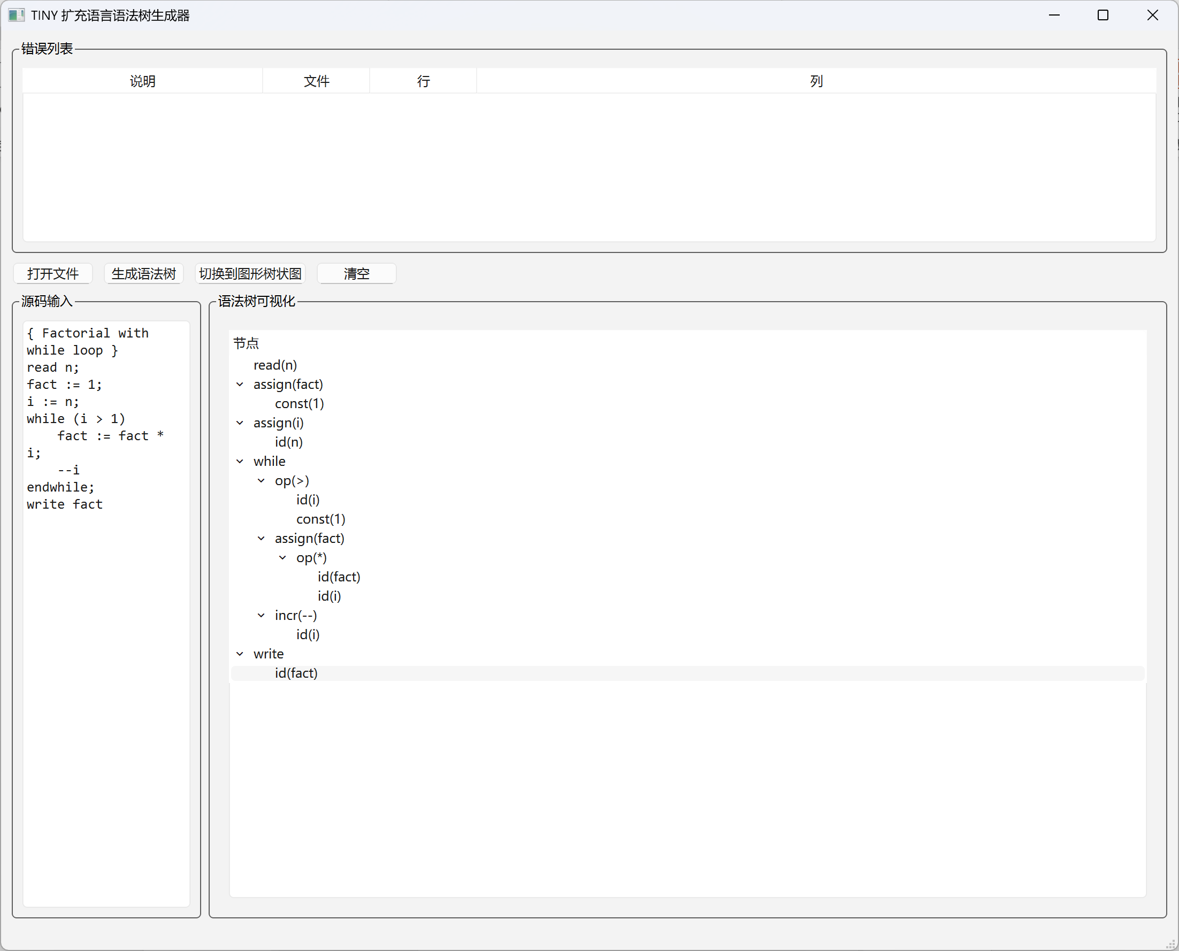
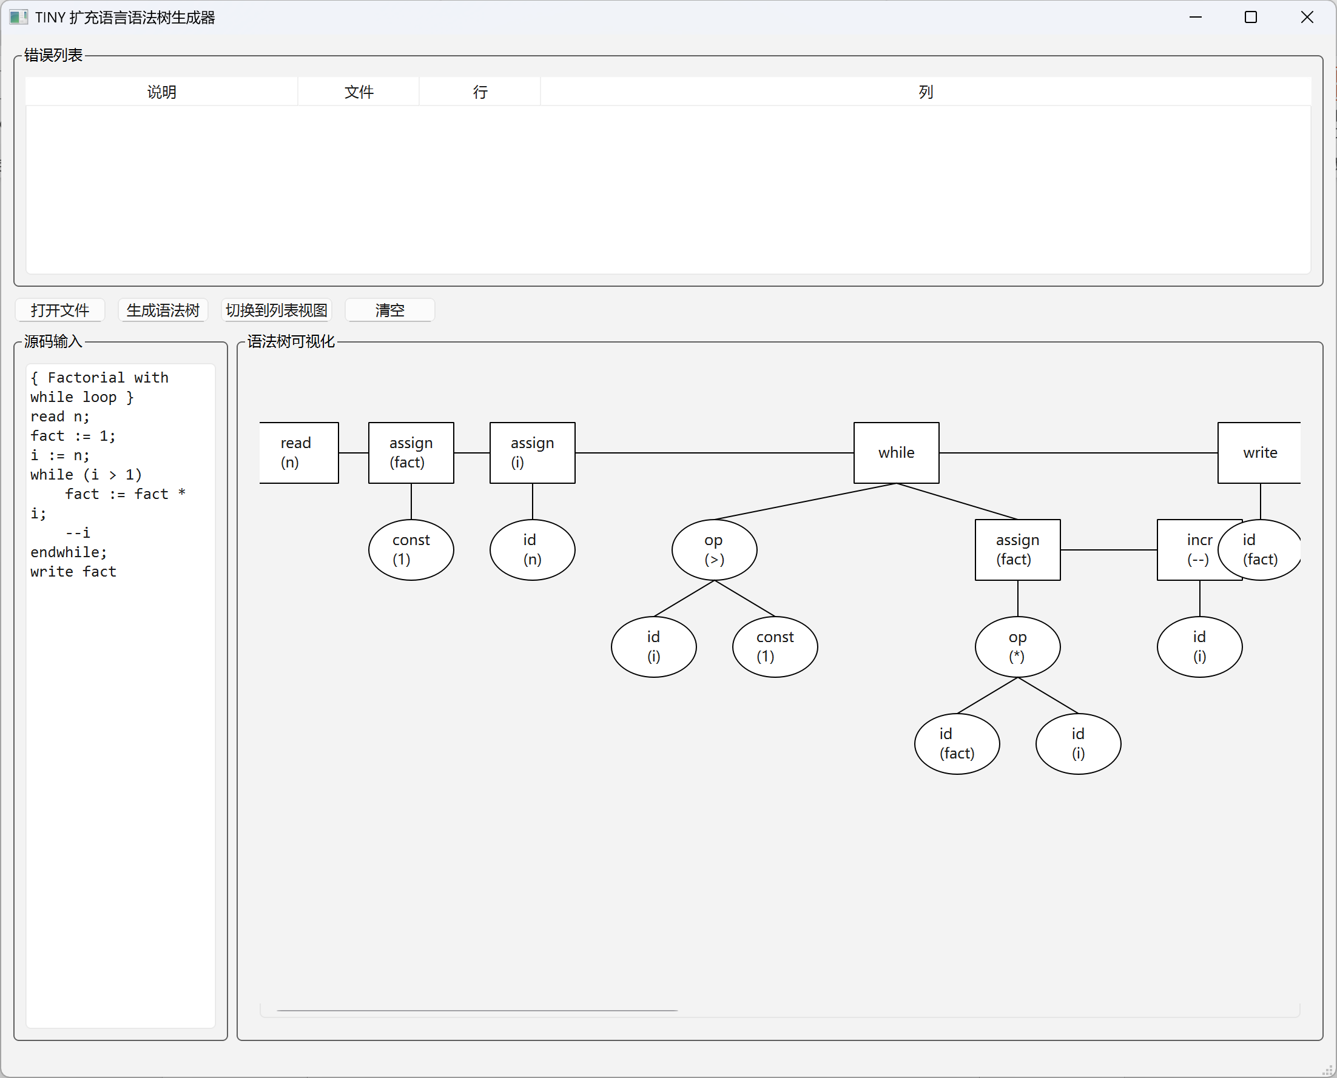

四、实验总结（心得体会）
- 本次实验基于 C++ 与 Qt6 完成了 TINY 语言的语法扩充、词法语法分析、递归下降解析器编写与 AST 抽象语法树可视化开发，收获颇丰。
- 深入掌握了编译原理前端核心流程，理解了词法分词、递归下降语法分析的底层实现逻辑，学会自主设计扩充文法 BNF 规则。
- 熟练运用 C++ 智能指针、继承、容器与面向对象思想，完成复杂树形结构 AST 的设计、构建与遍历，提升了代码模块化设计能力。
- 掌握 Qt GUI 界面开发、自定义图形场景绘制、树形布局算法实现，学会将算法逻辑与界面交互解耦开发。
- 理解了词法与语法错误的检测、定位和提示机制，认识到文法设计、分支匹配严谨性对编译器正确性的重要意义。
- 通过手动实现表达式优先级分层、循环语句与正则语句扩充，加深了对编程语言文法规则、语句嵌套、表达式结合性的理解，为后续编译原理后续学习与编译器开发打下坚实基础。
五、参考文献：
编译原理（3）——for循环_编译原理实验三语法分析for循环-CSDN博客：
https://blog.csdn.net/zsh1184528359/article/details/109635198
Tiny扩充语言的语法树生成：
https://blog.csdn.net/chaichai126/article/details/135319290
编译原理Tiny Syntax Tree：
https://blog.csdn.net/phshp/article/details/139010754

